Với mục tiêu tiếp tục nâng cao hiệu quả giáo dục toàn diện trên địa bàn tỉnh, ngày 06/01/2026, Ban chỉ đạo Phổ cập giáo dục – Xóa mù chữ (PCGD-XMC) cấp tỉnh đã tiến hành kiểm tra các tiêu chí về giữ vững và nâng cao công tác Phổ cập giáo dục – Xóa mù chữ trên địa bàn xã Thanh Yên năm 2025.
Đoàn Kiểm tra của Ban Chỉ đạo PCGD-XMC cấp tỉnh do Đồng chí Thái Đình Huyên – Trưởng phòng Giáo dục Mầm non – Phổ thông Sở GD&ĐT – Phó Trưởng đoàn đẫn đầu đến và làm việc với Ban Chỉ đạo xã Thanh Yên
Đón tiếp và làm việc với Đoàn Kiểm tra số 1 của Ban Chỉ đạo PCGD-XMC cấp tỉnh có Đồng chí Trần Thế Hoàn – Phó Chủ tịch UBND – Trưởng Ban Chỉ đạo PCGD-XMC xã; các đồng chí thuộc phòng Văn hóa – Xã hội xã, Ban Chỉ đạo các trường học trên địa bàn xã.
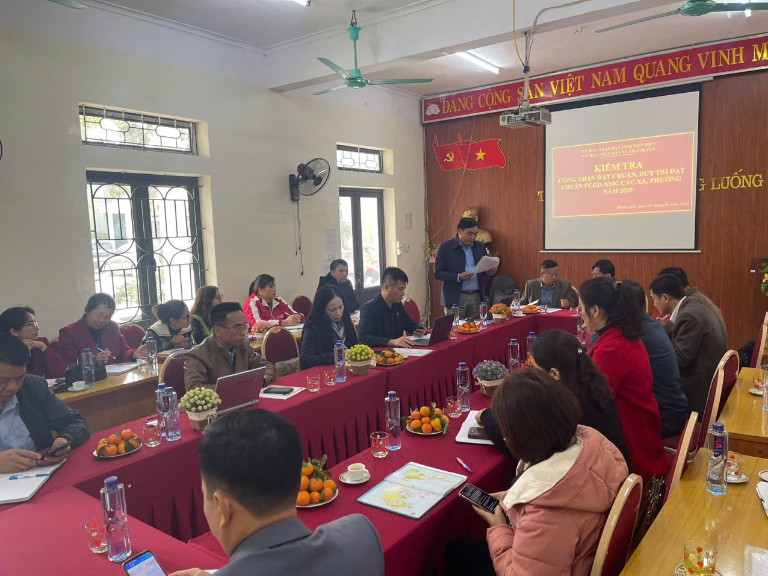
Qua nghiên cứu báo cáo trực tuyến và kiểm tra thực tế trên địa bàn dân cư, Đoàn kiểm tra đã ghi nhận và đánh giá cao sự quan tâm chỉ đạo của cấp ủy, chính quyền địa phương; sự phối hợp chặt chẽ giữa các ban, ngành, đoàn thể và các cơ sở giáo dục trong việc triển khai nhiệm vụ PCGD-XMC.
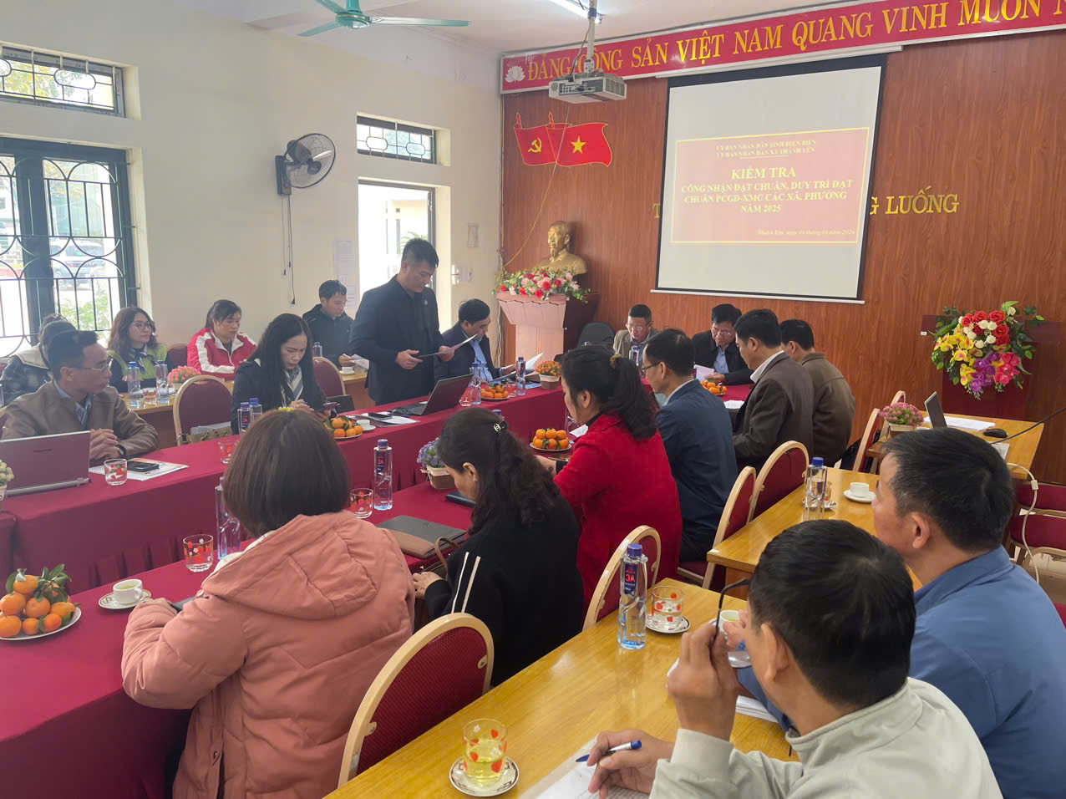
Kết quả kiểm tra cho thấy, đến thời điểm tháng 12/2025, xã Thanh Yên tiếp tục duy trì và nâng cao các tiêu chí đạt chuẩn PCGD Mầm non cho trẻ em 5 tuổi, PCGD dục tiểu học đúng độ tuổi mức độ 3, PCGDTHCS mức độ 3, xóa mù chữ mức độ 2. Tỷ lệ huy động trẻ trong độ tuổi ra lớp, tỷ lệ học sinh hoàn thành chương trình các cấp học và tỷ lệ người biết chữ trong độ tuổi tiếp tục được duy trì ổn định và ngày một nâng lên so với năm trước.
Cùng với đó, các điều kiện bảo đảm cho công tác PCGD-XMC được quan tâm đầu tư; hệ thống trường lớp từng bước được củng cố, cơ sở vật chất, trang thiết bị dạy học đáp ứng yêu cầu; đội ngũ cán bộ quản lý, giáo viên cơ bản đạt chuẩn và trên chuẩn, góp phần nâng cao chất lượng giáo dục trên địa bàn.
Đợt kiểm tra cũng là dịp để xã Thanh Yên đánh giá toàn diện công tác PCGD-XMC, đồng thời góp phần nâng cao trách nhiệm của các cấp, các ngành trong việc thực hiện hiệu quả mục tiêu nâng cao dân trí, xây dựng xã hội học tập trên địa bàn./.

Tác giả: Trường THCS Noong Luống

